
课程设计/作业

 | 题 目：  课程名称： | 教育回报率的影响因素研究  计量经济学
 | 指导老师：  学 院： | 张胜良  经济管理学院
 | 专 业： | 金融工程
 | 班 级： | 23505092
 | 学 号  姓名 | 2350509210刘耀祖
二○二六年1月1日

教育回报率的影响因素研究

摘要
本文以教育回报率影响因素为研究核心，聚焦教育回报率的作用机制，采用chfswage数据集展开实证分析。首先采用可识别的工具变量工资替代教育回报率进行研究。针对工资变量的严重右偏分布，通过对数变换构建新变量lwage作为被解释变量，以满足回归模型的正态性假设。基于多元线性回归模型，运用OLS估计方法，结合t检验、F检验验证变量个体与模型整体显著性，并通过Breusch-Pagan检验识别异方差性，采用稳健标准误进行修正；同时借助相关系数矩阵诊断多重共线性，优化变量选择，进一步加入工作经验二次项完善非线性影响刻画。实证结果表明，学校质量、性别、工作经验、年龄平方、党员与教育交互影响及民族对教育回报率具有较为显著影响，模型调整后R²为0.210，符合社会经济研究的常见拟合水平。本研究为个人生涯规划与社会公平政策制定提供了实证参考。

关键词：教育回报率；多元线性回归；OLS估计；异方差；多重共线性

一、数据预处理

1.1 数据读取
本文研究教育回报率的影响因素，引入文件chfswage作为数据集。使用stata的describe函数读取文件，一共有12个变量，3876行有效数据；数据情况如下：
表 1 变量说明
变量 | 说明
wage | 工资
edu | 教育程度
school | 学校
age | 年龄
agesq | 年龄平方项
male | 性别（男=1，女=0）
married | 是否结婚（是=1，否=0）
exper | 工作年限
ccp | 是否入党（是=1，否=0）
urban | 是否在城市（是=1，否=0）
han | 民族（汉族=1，其它民族=0）
insu | 是否购买保险（是=1，否=0）
上述变量中，一共有六个连续变量，六个0-1变量。其中，工资在本论文中作为被解释变量出现，本文将对其进行回归。

1.2 解释变量
因教育回报率数据不可得，本次研究使用工资变量这个与教育回报率高度相关的变量做被解释变量。
工资常呈现严重的偏态分布，这会影响回归的残差，使其不遵从正态分布，从而违背OLS经典假设。观察wage的分布频数情况。

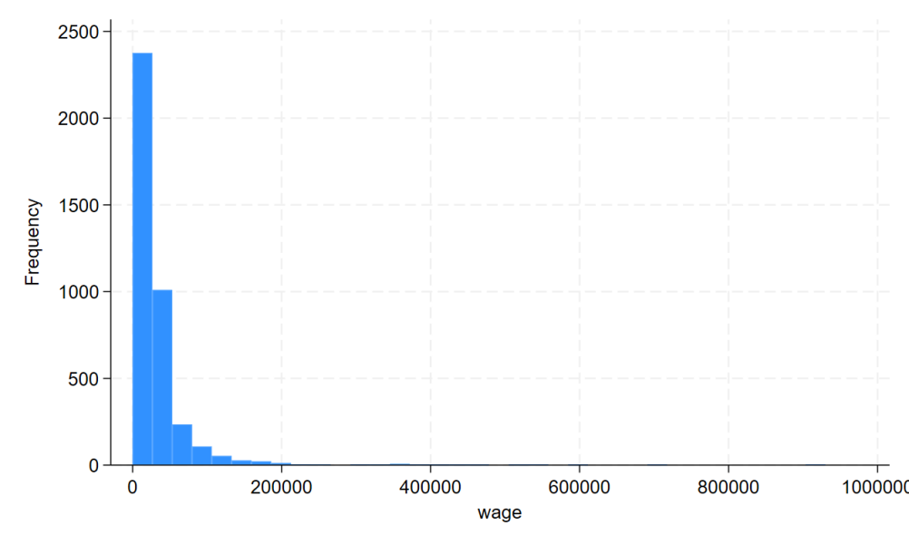
图 1 wage分布图
数据集中的wage变量呈现严重的右偏分布，考虑对于变量进行变化，以缓解偏态。
引入新的变量lwage，满足
观察新变量的频数分布图：

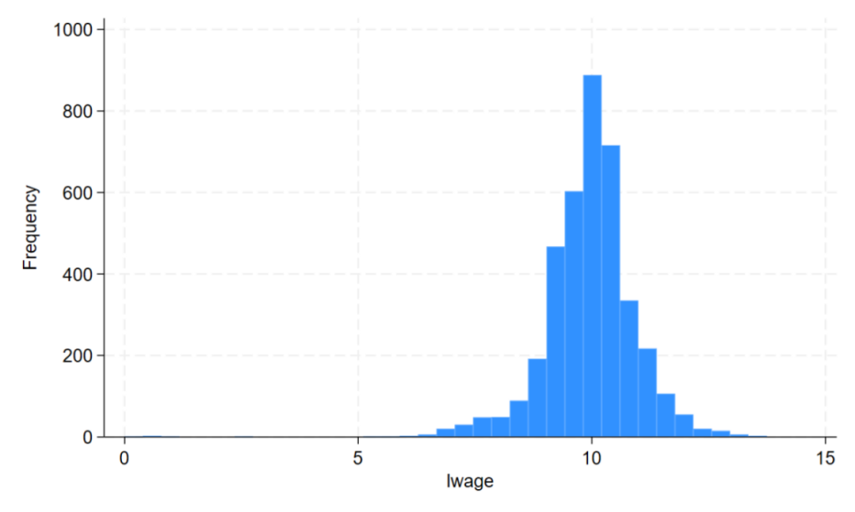
图 2 lwage分布图
新的变量在分布上更加接近正态，这能改善潜在的异方差性。接下来的研究将由lwage替代wage作为被解释变量。

二、模型建立与求解

2.1 模型建立

2.1.1 回归模型
在本经济问题中，被解释变量受多个解释变量的影响，因此考虑建立多元线性回归模型。

2.1.1.1 模型基本假定
（1）回归模型是正确设定的。
（2）解释变量X在所抽取的样本中具有变异性，各X_{j} 直接不存在严格线性相关性。
（3）随机干扰项具有零条件均值性：
（4）随机干扰项具有条件同方差性及不序列相关性：
（5）随机干扰项满足正态分布：
这五个基本假定共同保证了普通最小二乘估计量具有“最优线性无偏估计”的性质。

2.1.1.2 模型建立
基于数据集，对被解释变量建立多元线性回归模型：
其中，lwage为被解释变量，X为解释变量，β为待估参数，μ为随机干扰项。

2.1.2 检验模型
对模型进行t检验和F检验，以检测解释变量个体的显著性及模型整体显著性。

2.1.2.1 t检验
t检验用于检验单个回归系数是否显著不等于某个特定值（本研究设为零）。其原假设与备择假设为：
在经典线性回归假设下，OLS估计量 服从正态分布。其标准化后的统计量服从t分布：
其中，为模型第 k个解释变量的总体参数，se()是估计量的标准误，n为样本容量K 为模型参数总数，自由度 df=n−K-1。

将计算得到的值与 t 分布在给定显著性水平α下的临界值 比较，若，则拒绝原假设，认为该变量对被解释变量有显著影响。t检验不显著可能意味着该变量在模型中的作用可由随机波动解释，在严谨的模型中应考虑剔除。

2.1.2.2 F检验
F检验用于检验一组回归系数是否联合显著。最常见的是检验除截距项外的所有解释变量是否对模型有贡献，即：
F统计量本质上是模型解释的方差与未解释的方差之比：

其中，ESS 为回归平方和，代表模型解释的变异，RSS 为残差平方和，代表未解释的变异，两个自由度分别为 （模型约束条件数）和 。
将计算得到的 F值与 F 分布在给定显著性水平 α下的临界值 比较。
若 F>，则拒绝原假设，认为模型整体是显著的，即至少有一个解释变量对因变量有系统性影响。
需要注意的是，模型整体显著是单个变量显著的必要非充分条件。即使F检验通过，仍可能存在个别变量不显著。

2.2 模型求解

2.2.1模型的参数估计
模型采用最小二乘法进行求解，目标是使得被解释变量的估计值与实际观测值之差的平方和最小。
目标函数：
对向量 β求偏导：
令导数为零，得到正规方程：
则：

2.2.2 模型程序求解
在stata中使用reg函数对模型进行回归，估计系数及t值如下：
表 2 回归结果
VARIABLES | lwage
edu | -0.0351**
 | (0.0155)
school | 0.275***
 | (0.0327)
age | 0.0266***
 | (0.0102)
agesq | -0.000493***
 | (0.000117)
male | 0.241***
 | (0.0296)
married | -0.0485
 | (0.0544)
exper | 0.0128***
 | (0.00172)
ccp | 0.0503
 | (0.0388)
urban | -0.0383
 | (0.0368)
han | 0.199**
 | (0.0844)
insu | 0.0283
 | (0.0438)
Constant | 8.485***
 | (0.229)

修正决定系数与F值如下：
表 3 修正决定系数及F检验
项目 | 值
Adj R-squared | 0.2171
F(11, 3864) | 98.67
Prob > F | 0.0000

回归结果显示，模型整体显著，即模型整体对于被解释变量具有显著影响；但解释变量married、ccp、urban、insu不显著。这可能由以下原因导致：
1.存在多重共线性。当解释变量高度相关时，会导致标准误膨胀，t值下降，因而致使t检验结果不显著。
2.变量联合效应。可能存在变量以交互项的方式进入模型才能正确刻画关系。
3.解释变量本身对于模型贡献微弱。
同时，模型的修正决定系数较差，表明模型对于被解释变量的解释能力有限；需要在接下来将模型予以改进。

三、模型修正

3.1 异方差性
异方差性是违背经典线性回归模型同方差性假定的一种情况。随机干扰项 u_{i}的条件方差并非常数，而是随着解释变量的取值或观测序次 i的变化而变化。用公式表示为：
这意味着，不同观测点的随机波动幅度是不均匀的。
异方差性并不破坏普通最小二乘估计的无偏性和一致性，但会破坏其有效性，此时会导致标准误的估计是有偏的，导致统计推断失效、模型预测失效。

3.1.1 异方差性检验
针对可能存在的异方差性，使用Breusch-Pagan (BP) 检验。其基本思想是：如果存在异方差，那么误差项的方差 σ_{i}² 可能与模型中的一个或多个解释变量系统性地相关。
其设定的函数形式为：
因此，检验异方差性就转化为检验上述辅助方程中的参数是否显著：
原假设 H₀​：同方差。即 δ₁=δ₂=...=δ_{p}=0；
备择假设 H₁：存在异方差。即至少有一个 δ_{j}≠0。

检验步骤如下：
（1）对原模型进行OLS回归
得到残差序列，并进行二次回归。
（2）将残差平方对所有可能导致异方差的变量进行回归：
（3）构建统计量：
其中，R_{e}²是第二步中辅助回归的未调整决定系数，k为自由度。
将计算得到的 F值与 F 分布在给定显著性水平 α下的临界值 比较。
若 F>，则拒绝原假设，认为模型整体是显著的，即至少有一个解释变量对因变量有系统性影响。
回归结果如下：
表 4 回归结果
项目 | 值
F(11, 3864) | 1.60
Prob > F | 0.0913
在5%的显著性水平下拒绝原假设，即模型存在异方差性。

3.1.2 异方差性处理
异方差性导致传统OLS标准误估计有偏，从而使统计推断失效。本文采用异方差稳健标准误的方法进行修正。
在经典高斯-马尔可夫假定下，OLS估计量的方差-协方差矩阵为：
其中 σ² 是常数误差方差。当存在异方差时，误差方差 σ_{i}²并非常数。此时，上述公式不再成立。
异方差稳健标准误的核心目标就是：在存在异方差的情况下，仍能给出一个对 的一致估计，从而获得可靠的标准误和统计推断。
怀特在1980年提出该方法，使用普通最小二乘估计的残差平方e_{i}²作为相应σ_{i}²的代表。
在允许异方差但保持其他经典假设的情况下，OLS估计量 的真实方差-协方差矩阵为：
其中 是一个 n×n的对角矩阵，对角线上的元素是每个观测点各自的误差方差。

用残差平方e_{i}²作为相应σ_{i}²的代表：
其中。

采用异方差稳健标准误回归得到的结果如下：
表 5 回归结果
VARIABLES | lwage
edu | -0.0351**
 | (0.0149)
school | 0.275***
 | (0.0323)
age | 0.0266**
 | (0.0110)
agesq | -0.000493***
 | (0.000125)
male | 0.241***
 | (0.0299)
married | -0.0485
 | (0.0699)
exper | 0.0128***
 | (0.00170)
ccp | 0.0503
 | (0.0418)
urban | -0.0383
 | (0.0365)
han | 0.199**
 | (0.0834)
insu | 0.0283
 | (0.0435)
Constant | 8.485***
 | (0.234)
R-squared | 0.219
异方差稳健标准误有效保证了统计推断的正确性。但由上表观察，解释变量married、ccp、urban、insu系数仍不显著，接下来进行多重共线性建议，找明原因。

3.2 多重共线性
多重共线性 是指多元回归模型中，两个或多个解释变量之间存在高度线性相关关系。多重共线性不影响估计的无偏性和一致性，但严重影响估计的精确性。

3.2.1 多重共线性的识别
本文通过相关系数矩阵识别变量之间的共线性。相关系数矩阵 是一个方阵，其元素展示了数据集中每对变量之间的线性相关关系。最常用的是Pearson 相关系数。
对于一个包含 p个变量 X₁,X₂,...,X_{p}的数据集，其相关系数矩阵 R为：

其中，r_{ij}表示变量 X_{i} 与 X_{j} 之间的Pearson相关系数，计算公式为：
所有非对角线元素 r_{ij}∈[−1,1]。
结果如下：

表 6 相关系数矩阵
 | lwage | edu | school | age | agesq | male | married | exper | ccp | urban | han | insu
lwage | 1
edu | 0.412 | 1
school | 0.428 | 0.97 | 1
age | -0.175 | -0.277 | -0.291 | 1
agesq | -0.183 | -0.277 | -0.288 | 0.988 | 1
male | 0.093 | -0.02 | -0.04 | 0.173 | 0.178 | 1
married | -0.03 | -0.08 | -0.083 | 0.226 | 0.179 | 0.067 | 1
exper | 0.131 | 0.158 | 0.137 | 0.448 | 0.429 | 0.12 | 0.141 | 1
ccp | 0.2 | 0.395 | 0.406 | 0.096 | 0.09 | 0.121 | 0.062 | 0.24 | 1
urban | 0.225 | 0.541 | 0.543 | 0 | -0.015 | -0.063 | -0.008 | 0.306 | 0.252 | 1
han | 0.016 | -0.048 | -0.048 | 0.035 | 0.033 | 0.033 | 0.042 | 0.007 | -0.044 | -0.051 | 1
insu | 0.075 | 0.132 | 0.133 | 0.081 | 0.066 | 0.018 | 0.067 | 0.151 | 0.113 | 0.098 | 0.02 | 1

首先，married、insu变量与lwage相关性极低，说明该解释变量系数不显著的原因是解释变量变量本身对于模型贡献微弱。其次，可以发现，edu与school相关系数高达0.97，两者高度共线，因此需要删去一个变量。
同时ccp与edu或school存在较高相关性；因此ccp的影响效果可能需与教育项联合才能体现；也可能是，教育程度高的往往更容易入党，因此是否入党对于工资回报的贡献已经被教育程度囊括了，此时考虑删除ccp变量。同样的，教育程度越高，越有可能在城市工作，因此也考虑加入urban与教育相关变量的联合项进行测试。
虽然age，agesq的相关程度很高，但鉴于两者均具有显著性，且该多项式模型部分能够体现年龄对于工资回报的边际效应的变化，更符合经济现实，因此予以保留。

3.2.2 基于多重共线性分析的处理
基于以上分析，做出以下调整：删除解释变量married、insu；在edu和school变量中选择一个变量保留；对于ccp变量，更换为ccp与教育程度联合项，若联合项仍不显著，则删除该变量。

3.2.2.1 edu＆school 的处理
对于edu和school，各自进行一次回归：
表 7 回归结果
VARIABLES | lwage | lwage
school |  | 0.206***
 |  | -0.00879
age | 0.0177* | 0.0229**
 | -0.00992 | -0.0099
agesq | -0.000399*** | -0.000447***
 | -0.000114 | -0.000114
male | 0.229*** | 0.242***
 | -0.0292 | -0.029
exper | 0.0126*** | 0.0123***
 | -0.00163 | -0.00161
han | 0.196** | 0.199**
 | -0.0829 | -0.0829
edu | 0.0929***
 | -0.00426
Constant | 8.400*** | 8.430***
 | -0.234 | -0.231
Observations | 3,876 | 3,876
R-squared | 0.203 | 0.217

第一次回归采用了edu变量表示教育方面信息，第二次回归使用school解释变量来表示教育方面信息。对比发现，使用school解释变量来表示教育方面信息贡献更大，因此保留school变量，舍去edu变量。

3.2.2.2 urban、ccp变量的处理
加入urban＆school交叉项以及ccp＆school交叉项进行回归，得到结果如下：

表 8 回归结果
VARIABLES | lwage
school | 0.189***
 | (0.0161)
age | 0.0207**
 | (0.00970)
agesq | -0.000427***
 | (0.000112)
male | 0.238***
 | (0.0295)
exper | 0.0120***
 | (0.00169)
han | 0.205**
 | (0.0843)
urbansch | 0.00491
 | (0.00974)
ccpsch | 0.0130*
 | (0.00678)
Constant | 8.527***
 | (0.233)
R-squared | 0.218

ccp＆school变量显著性水平较高，且加入之后能够提高回归拟合效果，予以保留；urban＆school的联合变量仍不显著，因此删除urban＆school变量和urban变量。

四、模型优化

4.1 对于解释变量的优化

4.1.1 对于解释变量age的优化
本文使用工资替代是教育回报率探讨其的影响因素，因而只应考虑处于工作适龄年龄段的人的样本。
引入变量workage：
Workage变量的引入有效地提取了工作适龄年龄段的样本。

4.1.2 对于解释变量exper的优化
与年龄相同，工作经验对于教育回报率的影响很可能非线性，因此引入expersq变量：
多项式模型对于描述非线性影响起到很好的效果。

4.2 基于变量优化的回归结果
解释变量更新后的模型如下：
采用该模型进行回归，结果如下：
表 9 回归结果
 | (1) | (2)
VARIABLES | lwage | lwage
school | 0.193*** | 0.192***
 | (0.0101) | (0.00997)
age | 0.0157
 | (0.0146)
agesq | -0.000359** | -0.000169***
 | (0.000181) | (2.47e-05)
male | 0.234*** | 0.233***
 | (0.0294) | (0.0293)
exper | 0.0221*** | 0.0245***
 | (0.00570) | (0.00505)
han | 0.199** | 0.201**
 | (0.0830) | (0.0829)
ccpsch | 0.0146** | 0.0150**
 | (0.00738) | (0.00739)
expersq | -0.000324* | -0.000393***
 | (0.000171) | (0.000152)
Constant | 8.575*** | 8.875***
 | (0.299) | (0.103)
R-squared | 0.211 | 0.210
解释变量expersq显著性水平为5%，认为其对于被解释变量有解释效果；变量age因其与agesq的高共线性，并不显著，因此剔除，回归结果如（2）所示。

五、结果分析
经过一系列调整，保留的解释变量为：
最终的拟合结果如下：
表 10 最终回归结果
VARIABLES | lwage
school | 0.192***
 | (0.00997)
agesq | -0.000169***
 | (2.47e-05)
male | 0.233***
 | (0.0293)
exper | 0.0245***
 | (0.00505)
han | 0.201**
 | (0.0829)
ccpsch | 0.0150**
 | (0.00739)
expersq | -0.000393***
 | (0.000152)
Constant | 8.875***
 | (0.103)
R-squared | 0.210

最终的调整决定系数为0.210，这个结果看似很低，但在社会经济研究是是很常见的。因为模型尝试用有限的、可观测的变量，去解释一个由无数因素驱动的复杂现实世界现象。
使得决定系数低的原因有很多。首先，被解释变量的内在噪声极大；在现实世界中，尤其是研究个体行为或社会结果时，Y的变异绝大部分来自不可观测或难以量化的因素。影响工资的因素除了模型包含的教育年限、工作经验外，还可能有：个人天赋、社交能力、家庭背景、行业选择、地域差异、运气、谈判技巧、甚至外貌等等。
其次，模型的设定可能存在偏差。变量间的关系可能是非线性的，或者存在重要的交互效应。简单的线性模型无法捕捉这些复杂关系，导致拟合不佳。本文虽常数加入解释变量二次项及两个解释变量的联合项，但仍然不足，可能需要更加细致的改进。
也可能存在测量误差，这降低了模型的解释力。
决定系数固然很低，但我们的目的是为了分析所搜集的数据中，各个解释变量的影响显著性及影响程度；从这个方面来看，本次回归分析是成功的。如在本次研究发现的名族及性别对于教育回报率有着影响，这为推动社会公平提供了理论依据。对于个人来说，提升教育程度、积攒工作经验有益于提高工资收益，本文的研究也为个人的生涯规划提供了理论参考。

六、结论
本研究围绕教育回报率及工资回报的关键影响因素，通过系统的实证分析与模型优化，完成了从数据预处理、模型构建到修正优化的全流程研究，得出以下核心结论：
首先，数据预处理与模型设定是实证分析的基础。工资变量的右偏分布会违背OLS经典假设，对数变换后的lwage变量更接近正态分布，有效改善了模型的异方差问题，为后续回归分析的可靠性提供了保障；多元线性回归模型的基本假定得到满足，且通过F检验验证了模型整体的显著性，说明所选解释变量对工资回报的联合影响具有统计学意义。
其次，核心解释变量的影响效应明确且符合经济现实。学校质量对工资回报具有显著正向影响，是教育回报率的重要体现，印证了优质教育资源在劳动力市场中的价值；性别因素显著为正，反映出劳动力市场中存在性别工资差异；工作经验对工资的影响呈非线性特征，随着经验积累，边际回报逐渐递减，符合人力资本积累的边际收益递减规律；党员身份与教育质量的交互项显著为正，表明党员身份与教育资源的结合能进一步提升工资回报；汉族群体的工资回报显著高于其他民族，为关注民族间就业公平提供了实证依据。
调整后R²为0.210虽看似偏低，但在社会经济研究中具有合理性，因工资回报受天赋、家庭背景、行业差异等众多不可观测或难以量化的因素影响。本研究通过可观测变量捕捉到了关键影响因素的作用机制，对个人层面而言，证实了提升教育质量、积累工作经验是提高工资回报的有效路径；对社会层面而言，揭示的性别、民族工资差异，为制定促进就业公平的政策提供了理论支撑。
最后，本研究仍存在一定局限与改进空间。变量设定上，未能涵盖行业特征、家庭背景等潜在关键因素，且部分变量的非线性关系与交互效应未完全捕捉；数据层面可能存在测量误差，影响模型解释力。未来研究可进一步拓展变量维度，引入行业类型、职业层级、家庭社会资本等指标，采用更灵活的非线性模型或因果识别方法，以更精准地揭示教育回报率的异质性特征及工资回报的深层影响机制。

